加入google meet步驟
會議網址 https://meet.google.com/bak-ghgy-eam
會議代碼 bakghgyeam
※使用手機：
手機直接點選網址→要求進入
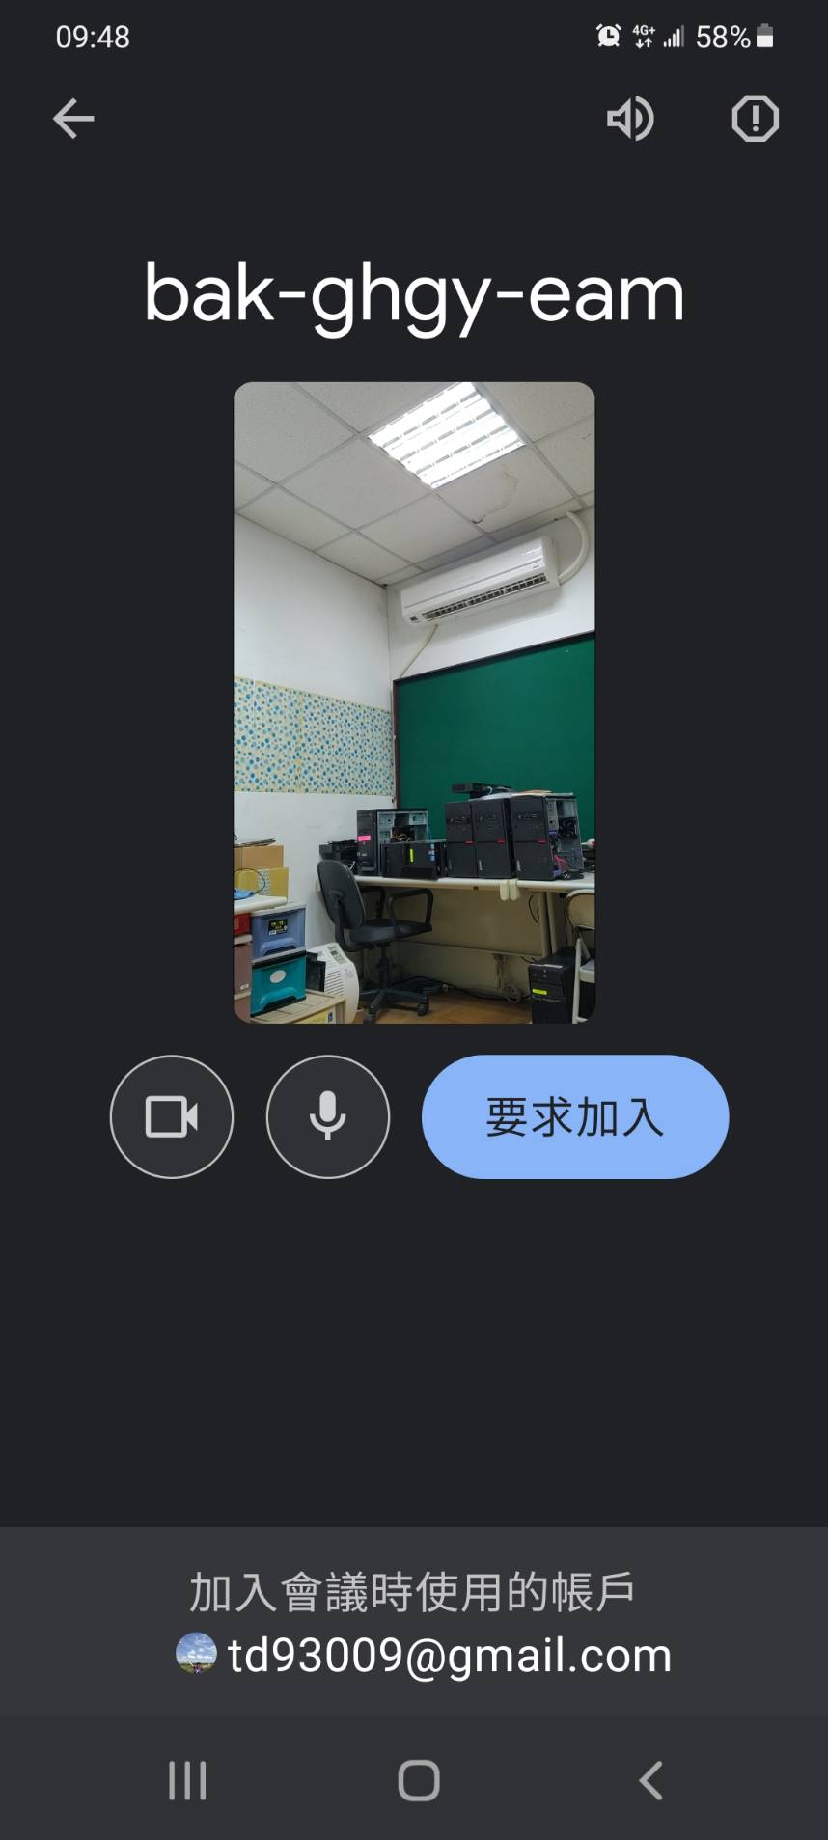

※使用電腦
1.登入google帳號，直接點選網址
2.打開GOOGLE CHROME瀏覽器→登入GOOGLE信箱(學校或私人皆可)→選擇MEET→ 輸入會議代碼bakghgyeam→按加入→要求加入
